Sok z batatów, marchewek, pomarańczy i imbiru

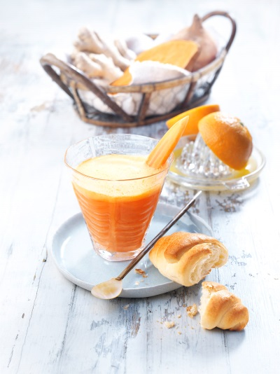

Składniki na 4 porcje soku po 200 ml:
600 g batatów
600 g marchwi
40 g imbiru
2 pomarańcze
2 limetki
1 łyżeczka oleju orzechowego

Przygotowanie:

1. Bataty, marchew i imbir obrać ze skórki. Wszystko razem przepuścić przez sokowirówkę. Wycisnąć sok z owoców cytrusowych i zmiksować z sokiem oraz z olejem.

Wartości odżywcze w jednej porcji soku:
Energia: 210 kcal/880 kJ
Białko: 4 g
Tłuszcz: 4 g
Węglowodany: 41 g

